讲师简介

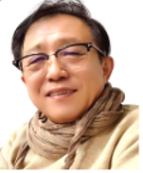
王庆利
晟途咨询 高级专家 18年丰田工作经验
吉林大学硕士研究生学历
丰田全球TPS\TBP\QCC\TCS讲师
中国机械工业质量管理协会QC诊断师
中国第一汽集团公司TPS专家、兼职讲师
吉林大学兼职讲师
汽车工业高等专科学校兼职讲师
个人特长：
汽车整车及零部件企业现场管理咨询
任职一汽丰田（丰越）公司TPS工作的推进。
任职一汽丰田（丰越）公司QC小组活动工作的推进。
任职一汽丰田（丰越）安全与环境管理工作的推进。
18年丰田工作经验，对TPS有自己深刻的理解。
有10余年对现场管理咨询工作的经历， 思维敏捷，熟悉多个管理领域，授课经验丰富，有为企业中高层管理者授课的经验。
擅长领域：
精益标准建立、TPS管理、方针管理、TBP管理者职责推动力、4S、QC小组、变化点管理、价值流分析、OEE分析、TPM、TQM、现场管理（七大任务）、问题升级流程、LCIA、工作方法（PDCA、报联商、工艺）、成本管理、STDWK、多能工、按灯系统、QC职责、班组管理、标准作业、流水线设计、看板拉动、平准化、人机分离作业、安全、环境等、5S、班组管理、创意工夫、丰田高效工作方法、精益之路等。
主攻：
精益管理高层思维建设、丰田系精益管理标准定制化服务、现场管理模块、效率提升模块、组织管理、成本模块。
服务客户：
一汽大众、一汽解放、一汽轿车、一汽铸造、一汽夏利、一汽吉林、一汽富维、一汽富奥、一汽物流、一汽红塔、宇通汽车、奇瑞汽车、万安集团、东北工业集团、吉林大学、长春理工、长春汽车工业高等专科学校等40余家高端企业。
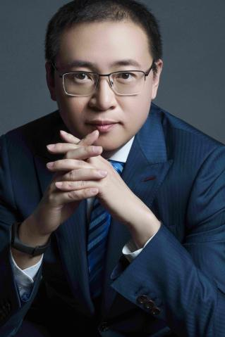
任效良
晟途咨询 高级专家
世界500强合资企业19年工作经验
江森自控认证精益6西格玛主黑带
7年持续改进相关工作经验，曾任富维安道拓精益持续改进部部长
清华大学社会科学学院首批认证积极心理学指导师
中科院心理所在读博士
吉林大学商学院硕士
国家二级心理咨询师
《驱动力》国际版权认证课认证讲师
培训经历及服务过的客户
在五百强企业富维安道拓工作期间，长期讲授精益生产和六西格玛等改进工具类课程，期间发觉人的改变不在于具体工具的使用，行为的改变，这只是最终的结果，而其思想的改变才是根本。进而转学心理学，同时在企业内开展内训课100余场，转做职业讲师之后先后受训与清华积极心理学研究中心，和中科院心理学研究所。
服务客户：中国电信吉林省分公司，中国移动长春市分公司，中国工商银行，哈尔滨铁路局，一汽富维，湖北恒隆，上海泓信投资有限公司，富维江森公司，松原油田开发区，长春市司法局，卫生局……进入到2019年，被清华大学积极心理学研究中心返聘，被清华派往各地巡讲。深受学员好评。
擅长领域
积极心理类课程：
管理心理类课程（非物质激励，安全心理学，新晋领导心态管理，入职新员工心态调整，心理资本等）；
团队心理体验课系列课程（高挑战心态塑造，团队凝聚力打造，团队问题解决等）；除了培训授课外，任效良老师也在帮助有创意的公司设计游戏化、软绩效管理落地策略。
精益管理课程：
精益概论、5S及可视化管理、标准化作业、尤其擅长精益管理实战演练，授课理论与实际相结合、气氛活跃。

